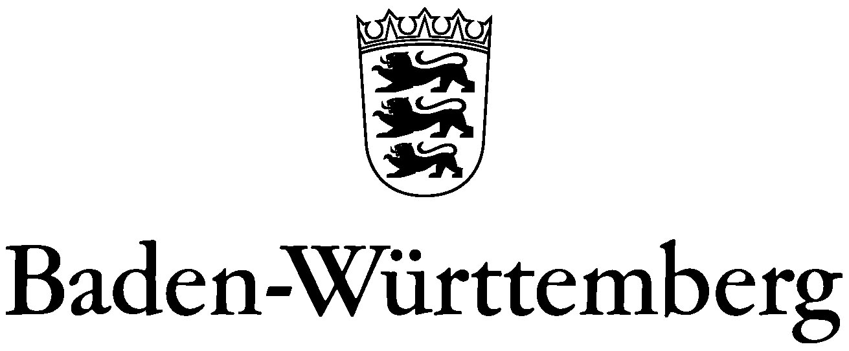
Staatliches Seminar für Didaktik und Lehrerbildung (GWHRS) Rottweil
Kameralamtsgasse 8 · 78628 Rottweil

Fortbildung für Pädagogische
Assistentinnen und Assistenten, GS
Birgitt Spendler, SSR`in
Martina Kriebel, SSR`in

Tel.: 0741 243 2501
Fax: 0741 243 2517
poststelle@seminar-gwhrs-rw.kv.bwl.de

Tagungsprogramm

der Fortbildung für Pädagogischen Assistentinnen und Assistenten, GS
Rahmenthema: Umgang mit Flüchtlingen und deren Förderung

14.04.2016, 9.00 Uhr – 17.00 Uhr und 15.04.2016, 9.00 Uhr – 13.00 Uhr

Donnerstag, den 16.06.2015  09.00 - 9.30 Uhr  09.30 Uhr - 10.00 Uhr  10.00 - 12.00 Uhr  12.00 - 13.30 Uhr  13.30 - 14.15 Uhr  14.15 - 15.00 Uhr  15.00 - 17.00 Uhr | Frühstück  Austausch, Fragerunde  Umgang mit belasteten Kindern und Jugendlichen im Umfeld Schule  (Frau Müller-Lütken, SSA DS)  Mittagspause  "Hilfe, ich habe VKL Kinder in meiner Klasse!  (Frau Melanie Probst, FL'in, SSDL RW)  Pause  Geeignete Medien und deren Einsatz  (Herr Dietrich Danksin, KMZ Villingen)  Hinweis: Wenn Sie selbst geeignete Materialien zum Thema "Flüchtlinge in der Regelklasse" kennen und erfolgreich erprobt haben, können diese aus- und vorgestellt werden.
Freitag, den 17.06.2016  09.00 - 09.30 Uhr  09.30 - 10.00 Uhr  10.00 Uhr - 13.00 Uhr | Frühstück, Gemeinsamer Austausch  "Zuhause kann überall sein"  (Julia Glatz, LA)  Praktisches Arbeiten mit verschiedenen Medien und Materialien

Birgitt Spendler, SSR`in Martina Kriebel, SSR`in

